Демонстрационный
КОНТРОЛЬНО-ИЗМЕРИТЕЛЬНЫЙ МАТЕРИАЛ

по алгебре
для проведения итоговой контрольной работы

учащихся 8АБГЕ классов

2023 - 2024 учебный год

Учитель Шибко Елена Николаевна
СПЕЦИФИКАЦИЯ
итоговой контрольной работы по предмету «Алгебра»
для 8 классов (база)

- Назначение итоговой контрольной работы
Итоговая контрольная работа проводится с целью определения уровня усвоения учащимися контрольных элементов содержания и сформированности учебных действий, предусмотренных программой по математике для 8-х классов.
- Документы, определяющие содержание и характеристики итоговой контрольной работы:
ФГОС основного общего образования (приказ Министерства образования и науки Российской Федерации от 17 декабря 2010 г. №1897 (с изменениями и дополнениями);
Основная образовательная программа основного общего образования МБОУ гимназии имени Ф.К.Салманова (приказ от № ).
- Время выполнения итоговой контрольной работы
Итоговая контрольная работа рассчитана на 40 минут
- Условия проведения итоговой контрольной работы
Выполняя итоговую контрольную работу, учащийся должен строго следовать инструкции к заданиям, представленной в КИМ. Ответы на задания вносятся учащимся в бланк ответов.
При выполнении итоговой контрольной работы учащимся разрешается пользоваться таблицей квадратов, линейкой. Ученик может использовать черновик. Записи в черновике учителем не проверяются и не оцениваются.
- Структура и содержание итоговой контрольной работы
Итоговая контрольная работа состоит из 11 заданий, 9 из которых базового уровня сложности, 2 – повышенного.
Типы заданий: с выбором ответа – 2, с кратким ответом – 7, с развёрнутым ответом – 2.
Содержание заданий соответствует основным требованиям примерной программы по математике для основного общего образования. Для разработки заданий использован Кодификатор элементов содержания и требований к уровню подготовки учащихся, освоивших основные общеобразовательные программы основного общего образования, по математике, в который включены планируемые образовательные результаты, которые относятся в блоку «Ученик научится».
- План итоговой контрольной работы
Номер задания | Код КЭС | Тип задания* | Уровень сложности** | Примерное время на выполнения задания, мин
 | 2.1.2. | ВО | Б | 3-4
 | 1.4.5. | КО | Б | 2-3
 | 1.5.7. | КО | Б | 2-3
 | 2.4.1. | КО | Б | 3-4
 | 2.2.1. | КО | Б | 2-3
 | 1.4.1. | КО | Б | 2-3
 | 2.4.3. | ВО | Б | 2-3
 | 3.1.3. | КО | Б | 2-3
 | 3.1.8 | КО | Б | 4-5
 | 3.3.2. | РО | П | 5-6
 | 5.1.6. | РО | П | 6-7
- Распределение заданий итоговой контрольной работы по содержанию и проверяемым умениям
№  заданий | КЭС | Контролируемые элементы содержания | КПУ | Проверяемые умения | Число заданий
 | 2.1.2. | Допустимые значения переменных, входящих в алгебраические выражения | 7.8. | Проводить доказательные рассуждения при решении задач, оценивать логическую правильность рассуждений, распознавать ошибочные заключения | 1
 | 2.4.1. | Алгебраическая дробь. Сокращение дробей | 2.4. | Выполнять тождественные преобразования рациональных выражений | 1
 | 2.2.1. | Свойства степени с целым показателем | 2.2. | Выполнять основные действия со степенями с целыми показателями и алгебраическими дробями | 1
 | 1.5.7. | Выделение множителя - степени десяти в записи числа | 1.2. | Выполнять оценку числовых выражений | 1
 | 2.4.3. | Рациональные выражения и их преобразования | 2.4. | Выполнять тождественные преобразования рациональных выражений | 1
 | 1.4.1. | Квадратный корень из числа | 2.5. | Применять свойства арифметических квадратных корней для преобразования числовых выражений, содержащих квадратные корни | 1
 | 1.4.5. | Понятие об иррациональном числе | 2.5. | Применять свойства арифметических квадратных корней для преобразования числовых выражений, содержащих квадратные корни | 1
 | 3.1.3. | Квадратное уравнение, формула корней квадратного уравнения | 3.1. | Решать квадратные уравнения | 1
 | 3.1.8 | Решение систем уравнений | 3.1 | Решать линейные, квадратные уравнения и рациональные уравнения, сводящиеся к ним, систему двух линейных уравнений и несложные линейные системы | 1
 | 3.3.2. | Решение текстовых задач алгебраическим способом | 7.3. | Моделировать реальные ситуации на языке алгебры, составлять уравнения по условию задачи; исследовать построенные модели с использованием аппарата алгебры | 1
 | 5.1.6. | Функция, описывающая обратно пропорциональную зависимость, ее график. Гипербола | 4.4. | Строить графики изученных функций | 1
  - Система оценивания результатов выполнения итоговой контрольной работы:
Первый тестовый балл, % | 90-100 | 70-89 | 50-69 | 25-49 | Менее 25
Количество баллов | 12-13 | 10-11 | 7-9 | 4-6 | 1-3
Отметка | 5 | 4 | 3 | 2 | 1

Демонстрационный вариант
итоговой работа по алгебре 8 класс

ЧАСТЬ 1
Ответы к заданиям 1, 7 запишите в бланк ответов в виде одной цифры или последовательности цифр без пробелов и запятых, которая соответствует номеру правильного ответа.
В заданиях 2 – 6, 8 – 9 в бланк ответов запишите полученный ответ.
К заданиям 10 – 11 запишите подробное решение и ответ.
Даны выражения
- $2x+6$ 2) $\frac{29}{x}$ 3) $\frac{x+4}{x(x+8)}$ 4)$\frac{x-5}{2х} в$ыпишите номера тех, которые не имеют смысла при х=0? Запишите в ответе соответствующие номера.
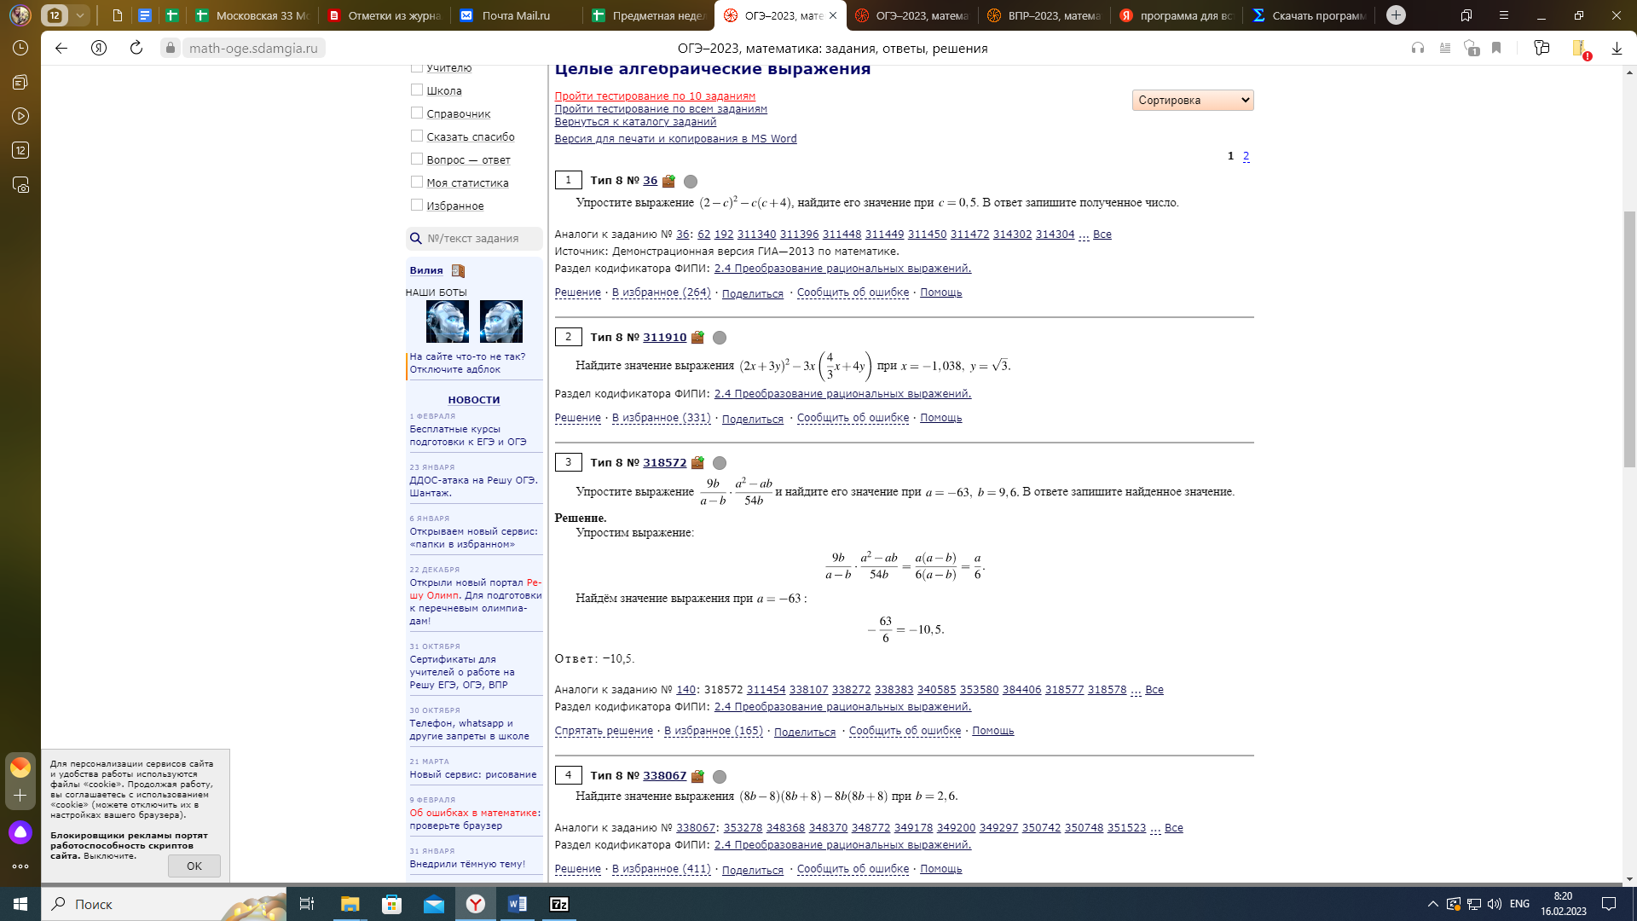
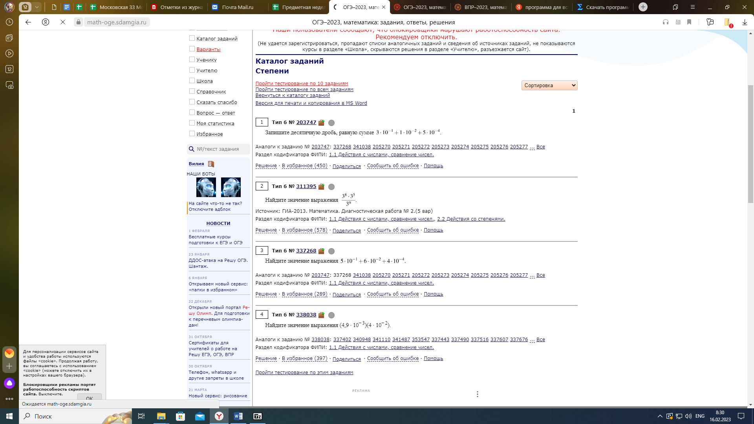
Запишите число 255 000 в стандартном виде.
Сократите дробь $\frac{a(x+4)}{b(x+4)}$
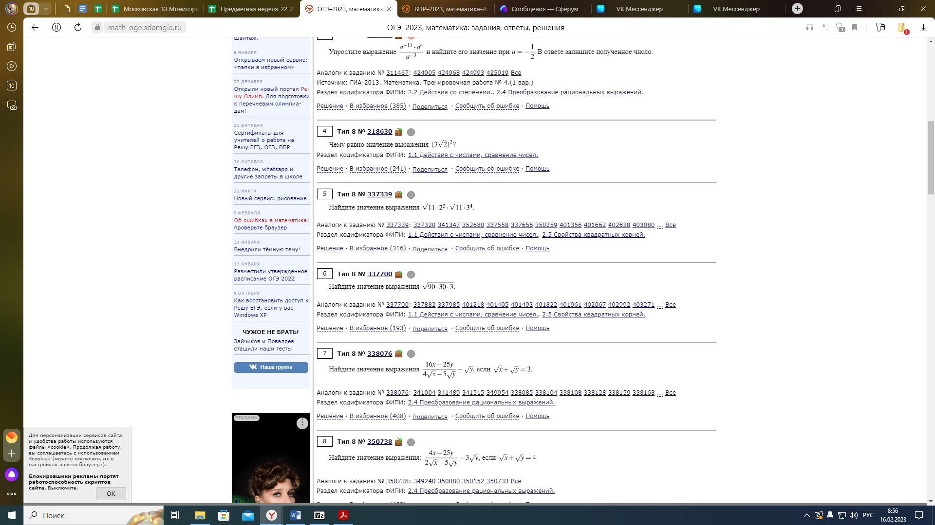
Выберите иррациональное число?
1) -$3\left(\sqrt{х}+2\right);$2) $\left(\sqrt{25}-\sqrt{3}\right)∙(\sqrt{25}+\sqrt{3})$ $\frac{3}{4}$ 3) $\frac{\sqrt{21}}{\sqrt{12}}$ -3 4) $√9∙√3∙√3$

Решите уравнение 2x² − 3x + 1 = 0
Если уравнение имеет более одного корня, в ответ запишите больший из корней.
Решите систему уравнений $\left\{\begin{matrix}2a-b=3 \\ 7a+3b=4\end{matrix}\right.$ . В ответ запишите разность решений системы.

ЧАСТЬ 2

10. Моторная лодка прошла против течения реки 132 км и вернулась в пункт отправления, затратив на обратный путь на 5 часов меньше, чем на путь против течения. Найдите скорость лодки в неподвижной воде, если скорость течения реки равна 5 км/ч.

11. Постройте график функции $y=\frac{2х+5}{2x^{2}+5х}$.

